- 打开钉钉，进入职工商城小程序。
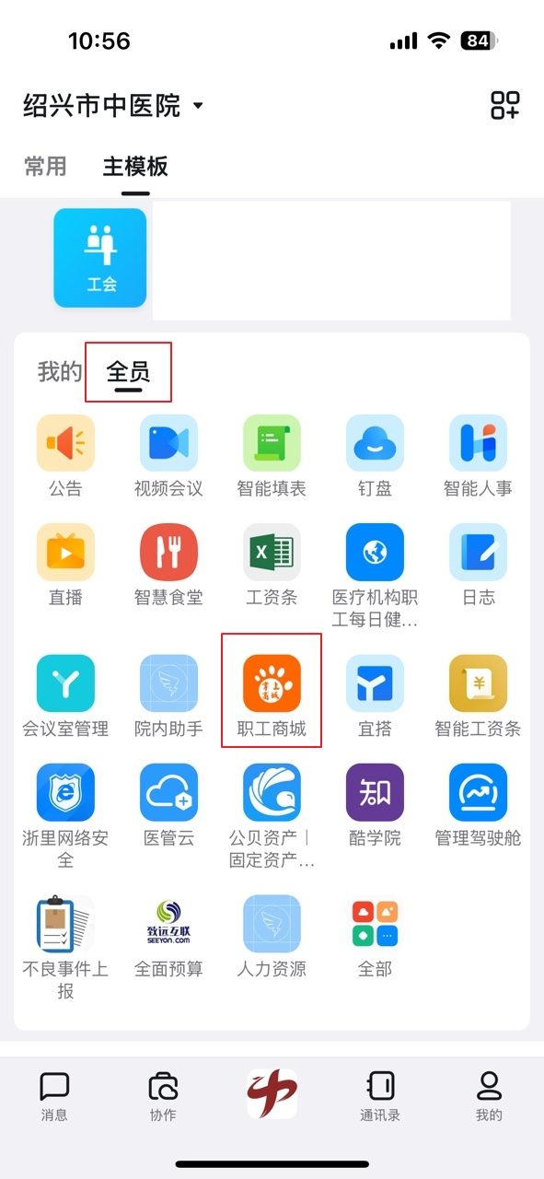
- 选择想要购买的商品，选中后如图点击红色方框中购物车按钮，调整购买数量。若除此之外还有想要购买的商品，点击“加入购物车”按钮等待稍后结算；若仅需购买单一商品，点击“立即购买”按钮，进入结算界面。
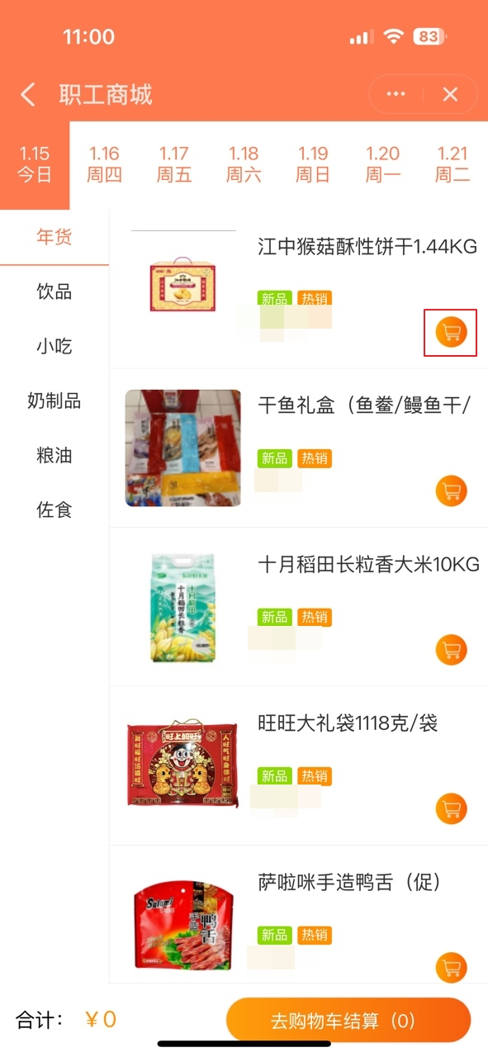
- 若选择了多件商品，挑选完成后，点击如图红色方框中“购物车”一栏，然后点击下单，进入付款界面。
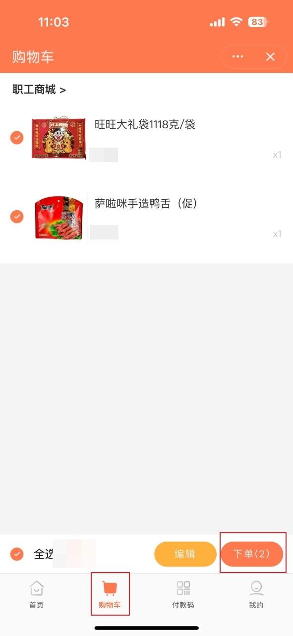
4、进入付款页面后，首先点击上方红色方框中的按钮，然后点击下方红色方框中“请选择日期”按钮，选择自提时间（每天上午12:00至次日12:00下单的商品，第三天11:30之后到食堂一楼小卖部拿取。）。选择完毕后点击“去付款”按钮结算。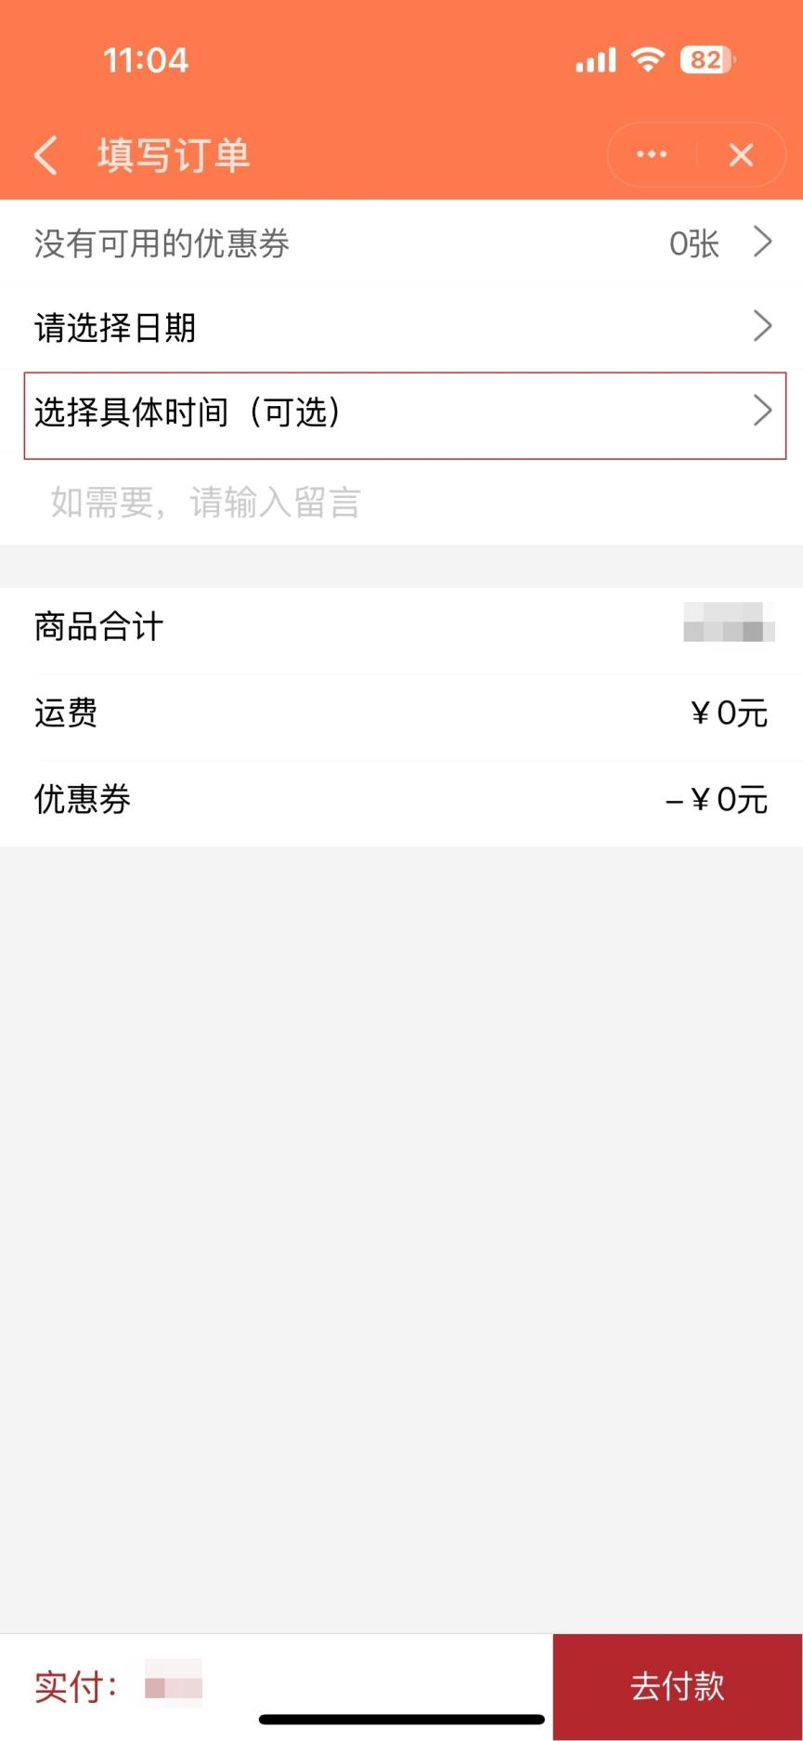
5、支付成功后，付款记录截图私发谢欣楠67930或赵新强675393。
后按照预定时间前往食堂一楼餐厅自提即可。

